Робочий зошит:

(Прізвище Ім’я учня)

17 січня

Класна робота

Тема уроку: Застосування кількох способів розкладання многочленів на множники

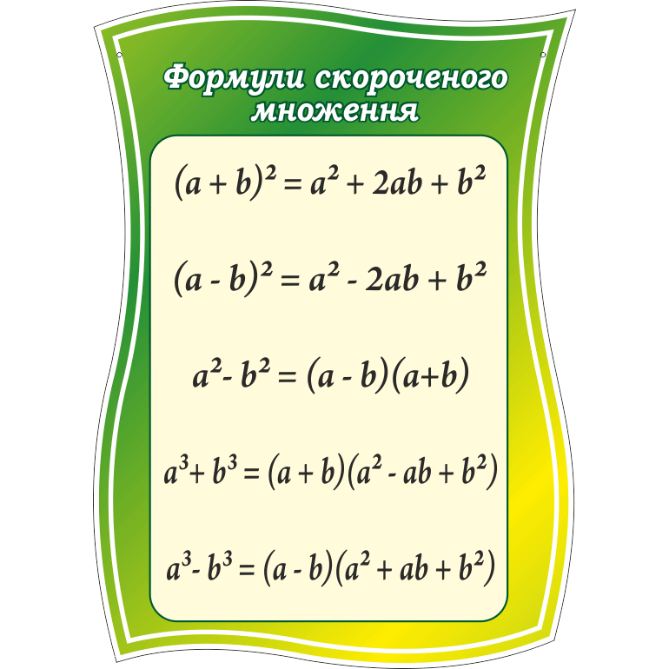Онлайн дошка Padlet Інформаційний стенд

***Завдання 1:*** Знайди помилку:

1. (4у-3х)(4у+3х)=8у²-9х²
2. 100х²-4у²=(50х-2у)(50х+2у)
3. (3х+у)²=9х²-6ху+у²
4. (6a-9c)²=36a²-54ac+81c²
5. 4у²- 14у + 1=(2у – 1)²

***Завдання 2:*** 

*Розв’язання:*__________________________________________________________________________

***Завдання 3:***



*Розв’язання:*__________________________________________________________________________

***Завдання 4:***

Установити відповідність між виразами (1-4) та їх розкладами на множники (А-Д)

 

*Розв’язання:*



***Завдання №5***